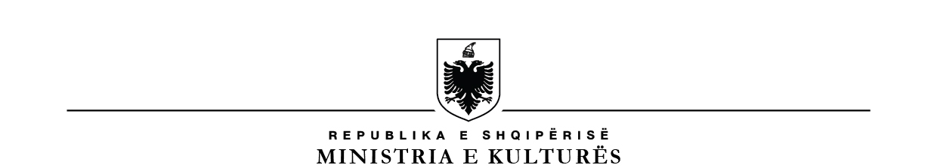

**TEATRI KOMBËTAR  
DREJTORIA E SHËRBIMEVE MBËSHTETËSE**

**Formulari i Aplikimit për Projektet Artistike**

( I aplikueshëm për regjisorët që propozojnë projekte për Teatrin Kombëtar)

|  |  |
| --- | --- |
| **VENDIMI I BORDIT ARTISTIK** (Ky seksion nuk plotësohet nga aplikanti) | |
| **Miratohet** |  |
| **Nuk miratohet** |  |
| **Informacion** |  |

1. **APLIKANTI**

|  |  |  |  |
| --- | --- | --- | --- |
| **Emri** |  | **Profesioni** |  |
| **Mbiemri** |  | **Arsimi** |  |
| **Datëlindja** |  |  |  |
| **Kombësia** |  | **Adresa** |  |
| **Shtetësia** |  | **Nr. kontakti** |  |

1. **TITULLI I PROJEKTIT**

|  |
| --- |
| * **Titulli i dramës** |
|  |

|  |
| --- |
| * **Viti kur është vënë në skenë shfaqja për herë të parë (nesë është shfaqur më parë) ose nëse është premierë.** |
|  |

1. **TË DHËNA PËR AUTORIN**

|  |  |  |  |
| --- | --- | --- | --- |
| **a)** | **Emri i autorit** |  |  |
| **b)** | **Kombësia** |  |  |
| **c)** | **Shtetësia** |  |  |
| **d)** | **Datëlindja** |  |  |
| **e)** | **Adresa** |  |  |
| **f)** | **Nr. kontakti** |  |  |
| **g)** | **E-mail** |  |  |

1. *Akt-marrëveshje midis regjisorit dhe autorit (në rast se është shqiptar).*
2. *Regjisori duhet të vërtetojë se ka një kontakt fillestar me autorin (në rast se është i huaj), ndërsa procedurat e tjera që kanë të bëjnë me të drejtën e autorit do të realizohen nga Teatri Kombëtar*
3. **TË DHËNA PËR PRODUKSIONIN**

|  |  |  |  |  |  |
| --- | --- | --- | --- | --- | --- |
| **a) Tablo skenike** | | |  | (gjithsej) |  |
| **b) Kostume** | | |  | (gjithsej) |  |
| **c) Kompozim** | | | ( PO / JO ) | **Formulim** | ( PO / JO ) |
| **d) Kërkesa specifike** | | | *(Nëse ka)* |  |  |
|  |  |  | | | |
|  |  |  | | | |
|  |  |  | | | |
| **e) Projeksion** | | | ( PO / JO ) | **Efekte speciale** | ( PO / JO ) |

1. **AKTORËT**

|  |  |  |  |  |
| --- | --- | --- | --- | --- |
| 1. **Role kryesore** | |  | | (gjithsej) |
| Emrat e 2-3 (dy ose tre) aktorëve kryesorë | | | |  |
|  |  | | |  |
|  |  | | |  |
|  |  | | |  |
| 1. **Role të dyta** | | |  | (gjithsej) |
| 1. **Aktorë të Teatrit Kombëtar** | | |  | (gjithsej) |
| 1. **Aktorë të jashtëm** | | |  | (gjithsej) |
| 1. **Figurantë** | | |  | (gjithsej) |
| 1. **Aktorë** | | |  | (gjithsej) |

1. **AFATET E PUNËS ( parashikimi)**

|  |  |
| --- | --- |
| **a) Periudha përgatitore** |  |
| **b) Prova në tavolinë** |  |
| **c) Prova në lëvizje** |  |
| **d) Prova në skenë** |  |
| **e) Prova gjithsej** |  |

1. **APLIKIMI PËR HERË TË PARË**

**VINI RE:** *Kur regjisori aplikon për herë të parë në Teatrin Kombëtar, përveç CV-së duhet të sjellë dhe një CD të veprave që ka vënë në skenat e tjera.*

1. **ARGUMENTIMI I PROJEKTIT**
2. Përshkrimi i projektit (bashkëngjitur materiali).  
    **(VINI RE:** *Projekti është prodhim i Teatrit Kombëtar ose bashkëprodhim me Teatrin Kombëtar. Në rastin që është bashkëprodhim duhet të deklarohet me shkrim nga* ***Aplikanti*** *se çfarë merr ai përsipër në këtë prodhim)*
3. Qëllimi i vënies në skenën e Teatrit Kombëtar të kësaj vepre, çfarë do t’i sjellë kjo vepër publikut të cilit i drejtohet (bashkëngjitur materiali i përgatitur).
4. Një sinops i veprës (bashkëngjitur materiali).
5. Një përshkrim të shkurtër regjisorial (bashkëngjitur materiali).
6. Aplikanti së bashku me formularin e aplikimit duhet të sjellë dhe tekstin origjinal ose të përshtatur të veprës artistike. Teksti duhet të jetë i printuar në 3 (tre) kopje (format A4, shkrim *Times New Roman*, madhësia *12)* dhe të dërgohet në versionin elektronik në adresën zyrtare: [info@teatrikombetar.gov.al](mailto:info@teatrikombetar.gov.al). Një përllogaritje të përafërt mbi buxhetin e veprës artistike (shpenzime skenografie, shpenzime kostumografie, elementë të tjerë të domosdoshëm).

**E RËNDËSISHME:** Mungesa e një elementi të kërkuar në këtë formular përbën shkak për skualifikimin e projektit artistik.

**APLIKANTI**(Emër / Mbiemër)

(Nënshkrim)

Tiranë, më ___**.**___**.**______